|  |
| --- |
| **AVIS DE VALEUR** |

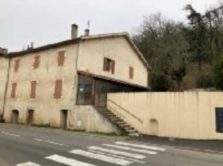 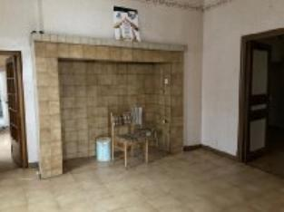 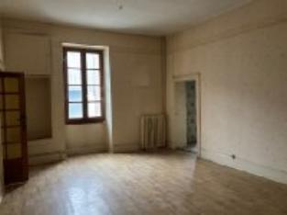

Je soussigné(e), Marcel CAR, gérant de la Sarl Quercy Transactions, 3, place Jean-Jacques Chapou, 46000 CAHORS (Lot), atteste par la présente avoir visité le 01 février 2024, un(e) Maison Ancienne sis 189 rue du Barry 46000 CAHORS appartenant à LOT HABITAT en présence de Mme MONCLIN Coralie

|  |
| --- |
| **Descriptif** |

Maison individuelle avec (terrain à déterminer) Maison de 130 m² habitable + 154 m² de combles aménageables ; un atelier ; deux caves Section CI Parcelles : 200 -320(à modifier) Les informations sur les risques auquel ce bien est exposé sont disponibles sur le site Géorisques www.georisques.gouv.fr

|  |
| --- |
| **Maison Ancienne** |

**Situation du bien:** 1ère Périphérie **Rez de chaussée:** Cave voutée 44,46 m² Chaufferie 14,20 m² 1er étage: 3 Chambres 12,61 - 18,06 - 15,19 - m² Cuisine 16,06 m² 3 Pièces 11,89 - 10,79 - 7,89 m²Salle de bains 5,82 m² wc Séjour 26,09 m² Veranda 28,86 m² wc **2ème étage:** Grenier 155,94 m² **Chauffage:** CC Gaz Equipements divers: Tout à l'égout Gaz de ville Fenêtres: Bois Double vitrageToiture: Tuiles 1980 Services: Commerces Ecole Gare Hôpital Internet / ADSL Terrain: Terrasse

A l'issue de cette visite, j'ai évalué ce bien entre **100 000 €** (**CENT MILLE EUROS**) et **105 000 €** (**CENT CINQ MILLE EUROS**). Cette évaluation a été donnée sur la base de l'état des prestations du bien, de sa situation, du marché immobilier et des transactions réalisées à ce jour sur ce secteur et sous réserve du résultat favorable des expertises : termites, plomb, amiante, électricité, gaz, diagnostic de performance énergétique (DPE), assainissement. Cet avis de valeur est indicatif et n'a pas de valeur d'expertise et ne peut engager notre responsabilité, n’étant pas en mesure de vérifier les éventuelles servitudes, nuisances, malfaçons ou autres troubles pouvant affecter la propriété et le reflet du marché immobilier actuel pouvant subir des fluctuations. Cet avis de valeur a une durée de validité de six mois.

Pour servir et valoir ce que de droit,

Fait à Cahors, le 19 février 2024

CAR Marcel

gérant